一、填空题（将答案直接填在题中的括号内。每空1分，共30分）
1. 减数分裂前期I 包括（细线）期、（偶线）期、（粗线）期、（双线）期和终变期。
2. 根据花器官发育的ABC模型，若A类基因突变，则花器官自外而内依次是（心皮）、（雄蕊）、（雄蕊）、（心皮）。
3. 根据花器官发育的ABC模型，若B类基因突变，则花器官自外而内依次是（萼片）、（萼片）、（雌蕊）、（雌蕊）。
4. 侧根起源于一定部位的（中柱鞘）细胞，属于（内）起源。
5. 线粒体的超微结构包括（外膜）、（内膜）、（嵴）和（基质）等。
6. 叶绿体的超微结构包括（外膜）、（内膜）、（基粒片层）、（基质片层）和基质。
7. 写出下列植物的变态类型——
刺槐的刺是（叶）的变态，甘薯食用部分是（根）的变态，葡萄及黄瓜的卷须属于（茎卷须），豌豆的卷须（叶卷须）。
甜菜（肉质直根） 姜和竹鞭（根状茎） 丝瓜的卷须（茎卷须） 皂荚、山楂的刺（茎刺）；马铃薯食用部分（块茎） 胡萝卜（肉质直根） 仙人掌的刺（叶刺）荸荠（球茎）藕（根状茎）
8. 藓纲植物（配子体）体发达，（孢子体）体简单，孢子体由（孢蒴）、（蒴柄）和（基足）三部分组成，并寄生在（配子体）上。
9. 减数分裂过程中，同源染色体配对发生在前期Ⅰ的（偶线）期。
减数分裂过程中，姊妹染色单体的分离发生在减数分裂（ Ⅱ ）的（ 后 ）期。
10. 双子叶植物的合子进行不均等分裂，形成珠孔端的（基细胞）和合点端的（顶细胞）两个细胞。
11. 助（卵）细胞的极性体现在：（珠孔）端的细胞壁较厚，向内形成的各种形式的内突，称作（丝状器）。（合点）端的细胞壁较薄。
12. 从发育方式看，被子植物茎中的初生木质部为（内始式）发育，初生韧皮部则为（外始式）发育。
13. 花粉粒内壁的主要化学成分为（纤维素）、（半纤维素）和（果胶质）；花粉外壁的主要成分为（孢粉素）。
14. 狭义的细胞骨架包括（微管）、（微丝）和（中间纤维）。
15. 通常根据分泌结构的发生位置和分泌物的溢排情况，将分泌结构分为（外分泌结构）和（内分泌结构）。
16. 叶原基是茎尖生长锥周围的（原套）和（原体）的一至几层细胞分裂产生的。
17. 松树的大孢子母细胞经（减数）分裂形成链状排列的4个大孢子，其中，远珠孔端的大孢子以核型胚乳的方式发育成（雌配子体）。
18. 竹子茎中的维管束包括（维管束鞘）、（木质部）和（韧皮部）。
19. 十字花科植物的雄蕊是（四强）雄蕊；蔷薇亚科植物的雌蕊是（离生单）雌蕊。
（锦葵）科的雄蕊是单体雄蕊；（菊）科是聚药雄蕊；
20. 菊科植物的果实为（瘦）果；葫芦科植物的果实为（瓠）果。
（豆）科的果实为荚果；（十字花）科的果实为角果。
21. 分生组织按位置分为（顶端分生组织）、（侧生分生组织）、（居间分生组织）。按性质和起源可分为（原分生组织）、（初生分生组织）和（次生分生组织）。
22. 被子植物花粉母细胞时期的花粉囊壁由（表皮）、（纤维层）、（中层）和（绒毡层）组成。23. 小麦成熟胚包括（胚芽鞘）、（胚芽）、（胚根鞘）、（胚根）、（胚轴）和（子叶）等部分。
24. 木质部通常由（导管）、（管胞）、（木纤维）（木薄壁细胞）四种细胞成分。
25. 某种被子植物花粉粒的生殖细胞有8条染色体，下列细胞的染色体数目是：珠被细胞（16），泡状细胞（16），花药的纤维层细胞（16），胚柄细胞（16），胚乳细胞（24）。
荠菜精子有5条染色体，写出荠菜的下列细胞的染色体数目：保卫细胞（10），胚柄细胞（10），反足细胞（5），分生区细胞（10），功能大孢子（5）。
拟南芥精子有5条染色体，写出下列拟南芥细胞的染色体数目：叶肉细胞（10），胚乳细胞（15），反足细胞（5），根冠的细胞（10），大孢子（5）。
26. 植物的成熟组织包括（基本）组织、（输导）组织、（机械）组织、（分泌）组织和（保护）组织五种类型。
27. 被子植物的合子第一次分裂形成两个细胞：较大的（基）细胞和较小的（顶）细胞，前者发育为（胚柄）。
28. 双子叶植物茎的维管束通常由（初生木质部）、（初生韧皮部）、（束内形成层）三者组成，属于（无限）维管束。禾本科植物茎的维管束通常由（初生木质部）、（初生韧皮部）、（维管束鞘）三者组成，属于（有限）维管束。
29. 单子叶（被子）植物的胚珠由（珠柄）、（珠心）、（珠被）、（珠孔）、（合点）组成。
30. 高等植物中的（裸子植物）和（被子植物）合称为种子植物；（蕨类植物）、（裸子植物）和（被子植物）合称为维管植物；（苔藓植物）、（蕨类植物）和（裸子植物）合称为颈卵器植物。
31. 木本双子叶植物茎的维管形成层由（纺锤状）和（射线）两种原始细胞组成。
32. 被子植物胚珠的主要类型为：（直生）胚珠、（横生）胚珠、（倒生）胚珠、（弯生）胚珠。
33. 双子叶植物常具（网状）叶脉，其花部基数（即花基数）常为（5）；单子叶植物常具（平行）叶脉，而花基数常为（3）。
34. 被子植物的成熟胚囊通常包括（卵）细胞、（助）细胞、（中央）细胞、（反足）细胞等（7）个细胞。
35. 多数被子植物的花药成熟开裂时，花粉囊壁由（表皮）和（纤维层）两层细胞组成。
36. 被子植物的韧皮部通常含有（筛管）、（伴胞）、（韧皮纤维）和（韧皮薄壁细胞）等细胞成分。
37. （黏）菌兼有植物和动物的特点。
38. 多数被子植物茎端（苗端）生长锥由只进行（垂）周分裂的（原套）和其内方的进行各个方向分裂的（原体）组成。
39. 根的表皮属于（薄壁）组织，茎的表皮属于（保护）组织。
23. 写出下列名称对应的拉丁文名称：
月季Rosa chinensis 苹果Malus pumila 银杏Ginkgo biloba
木兰科 Magnoliaceae 枣Zizyphus jujuba 小麦 Triticum aestivum
豌豆Pisum sativum 拟南芥 Arabidopsis thaliana 水稻Oryza sativa
大豆Glycine max 荷花玉兰 Magnolia grandiflora 玉米 Zea mays
烟草 Nicotiana tabacum 洋葱Allium sativum 黄瓜Cucumis sativus
兰科 Ochidaceae 杨属 Populus 百合属 Lilium 松属 Pinus
车轴草属 Trifolium 油菜属Brassica 紫玉兰 Magnolia liliflora
二、单项选择题：
1、营寄生生活的是（D ）。
A、葫芦藓的配子体 B、蕨的配子体 C、石莼的配子体 D 、松树的配子体
2、海带、石莼的生活史中世代交替的类型分别是（ B ）。
A、同形、异形 B、异形、同形 C、异形、 异形 D、同形、同形
3、栅栏组织属于（ C ）组织。
A、保护 B、机械 C、薄壁 D、输导
4、一般被子植物体内，（ D ）全为单倍体细胞。
A. 伴胞、泡状细胞、生殖细胞 B. 助细胞、孢原细胞、造孢细胞
C. 大孢子、反足细胞、花药的表皮细胞 D.小孢子、反足细胞、生殖细胞
5、双子叶植物根的初生木质部的发育方式为（D ）。
A. 内起源 B. 外起源 C. 内始式 D. 外始式
6、在生活史中产生种子的植物是（D ）。
A. 苔藓 B. 地钱 C. 石莼 D. 苏铁
7、下列（ B ）组结构均由双层膜包被。
A. 内质网、核糖体、质体 B. 质体、线粒体、细胞核
C. 液泡、高尔基体、内质网 D. 线粒体、高尔基体、内质网
8、成熟后全为活细胞的是（ A ）。
A. 筛管分子、栓内层、副卫细胞 B. 管胞、伴胞、顶细胞
C. 运动细胞、副卫细胞、石细胞 D. 管胞、石细胞、木栓层细胞
9、真蕨的生活史中（ B ）。
A. 有同形世代交替B. 有异形世代交替 C. 无世代交替，仅有二倍体的植物体 D. 无世代交替，仅有单倍体的植物体
10、对于被子植物，下列描述中错误的是（ D ）。
A. 花粉粒是雄配子体 B. 胚囊母细胞又称作大孢子母细胞
C. 四核胚囊属于配子体世代 D. 雄蕊不是变态叶
11、对于被子植物，下列描述中错误的是（ Ａ ）。
A. 二核胚囊属于孢子体世代 B. 花粉囊又称作小孢子囊
C. 花粉管的定向生长受助细胞的引导 D. 雄蕊是变态叶
12、海带与水绵的生活史中（ Ｃ ）世代交替。
A、都无 B、都有 C、前者有、后者无 D、前者无、后者有
13、下列描述与水绵不符的是（ Ｃ ）
A. 属于绿藻门 B.有性生殖为接合生殖
C. 植物体为二倍体 D. 生活在淡水中 E. 叶绿体带状
14、一般被子植物体内，（ Ｄ ）全为单倍体细胞。
A. 筛管分子、胚乳细胞、胚胎细胞 B. 反足细胞、孢原细胞、大孢子
C. 小孢子、精子、绒毡层细胞 D.大孢子、助细胞、花粉粒内的营养细胞
15、下列描述与葫芦藓不符合的是：（ Ｄ ）
A. 高等植物 B. 有胚植物 C. 颈卵器植物 D. 维管植物 E.孢子植物
16、下列描述特征与松柏类不符合的是：（Ｂ ）
A. 颈卵器 B. 双受精 C. 多胚现象 D. 球果 E. 三代同堂
17、在模式植物拟南芥的一种突变体中，花器官自外而内依次是：心皮、雄蕊、雄蕊、心皮。根据花器官发育的ABC模型，这是（ Ａ ）基因突变的结果。
A. A类 B. B类 C. C类 D. A类和B类
18、在生活史中产生胚的植物是（ Ｂ ）。
A.海带 B.地钱 C.石莼 D.水绵
19、营寄生生活的是（ Ｂ ）。
A、蕨的配子体 B、葫芦藓的孢子体 C、蓝藻 D 、海带的孢子体
20、石莼的生活史中（ Ａ ）。
A. 有同形世代交替 B. 有异形世代交替
C. 无世代交替，仅有二倍体的植物体 D. 无世代交替，仅有单倍体的植物体
21、根的表皮属于（ D ）组织。
A、保护 B、通气 C、分泌 D、薄壁
22、双子叶植物茎的初生木质部为（ C ）。
A. 内起源 B. 外起源 C. 内始式 D. 外始式
23、根据花器官发育的ABC模型，若B类基因突变，则花器官自外而内依次是（ B ）。
A. 萼片、花瓣、心皮、心皮 B.萼片、萼片、心皮、心皮
C. 萼片、萼片、雄蕊、花瓣 D.花瓣、萼片、雄蕊、花瓣
24. 下列（ C ）组细胞器是无膜包被的。
A.微管、核糖体、质体 B.质体、微丝、高尔基体
C. 微丝、微管、核糖体 D. 核糖体、微丝、内质网
25、成熟后全为死细胞的是（ A ）。
A.导管分子、石细胞、木纤维 B.管胞、伴胞、顶细胞
C.泡状细胞、副卫细胞、栓内层 D.纤维层细胞、石细胞、厚角组织细胞
26、下列描述与松柏类不符合的是：（ D ）
A. 异形世代交替 B. 风媒传粉 C.传粉滴 D. 孢子体寄生 E.管胞
27、下列描述与葫芦藓不符合的是：（ D ）
A. 高等植物 B. 有胚植物 C. 颈卵器植物 D. 维管植物 E.孢子植物
28、与细胞的分泌功能关系最密切的细胞器是（ E ）。
A. 溶酶体 B. 微体 C. 液泡 D. 微管 E. 高尔基体
29裸子植物的胚乳是：（ A ）
A. 单倍体 B. 二倍体 C. 三倍体 D. 多倍体 E. 无胚乳
30、被子植物的维管射线属于（ B ）。
A. 输导组织 B. 薄壁组织 C. 机械组织 D. 次生分生组织 E. 初生分生组织
31、下列一对名词中不为前因后果关系的是：（ B ）
A. 子房下位与假果 B. 离生单雌蕊与聚花果
C. 子房壁与果皮 D.花序与复果 E. 珠被与种皮
32、本内苏铁是珍稀濒危的活化石植物（B）。A.正确 B.错误
33、被子植物的成熟花粉粒比裸子植物的简单(A)。A. 正确 B.错误
34、 皮孔是（ B ）上的通气结构。
A.表皮 B.周皮 C.叶肉 D.茎的韧皮部
35、 被子植物的维管射线属于（ B ）组织。
A.保护 B.薄壁C.机械D. 输导E.分泌
36、 裸子植物（B ）。
A.无胚乳 B.有单倍体胚乳 C. 有二倍体胚乳 D.有三倍体胚乳E.有多倍体胚乳
37、 番茄的雌蕊是复雌蕊，子房上位，其果实是（A ）。
A.单果 B.复果 C.聚合果 D.假果
38、桫椤是裸子植物（B）。A.正确 B.错误
39、 裸子植物的成熟花粉粒中的细胞比被子植物的少(B)。A. 正确 B.错误
40、衣藻与石莼的生活史中（ D ）世代交替。
A.都无 B.都有 C.前者有、后者无 D.前者无、后者有
41、 下列描述与海带符合的是（ C ）
A. 属于绿藻门 B.有性生殖为接合生殖
C. 植物体（营养体）为二倍体D. 生活在淡水中 E. 叶绿体带状
42气孔是（ A ）上的通气结构。
A.表皮 B.周皮 C.叶肉
43、被子植物的髓射线属于（ B ）组织。
A.保护 B.薄壁C.机械D. 输导E.分泌
44、 烟草的雌蕊是复雌蕊，子房上位，其果实是（ B ）。
A. 复果 B. 单果C.聚合果 D.聚花果
45、裸子植物（ B ）。
A.无胚乳 B.有单倍体胚乳 C. 有二倍体胚乳 D.有三倍体胚乳E.有多倍体胚乳
46、成熟后为死细胞的是（ A ）。
A.管胞 B.筛管分子 C.传递细胞 D. 伴胞
47、被子植物叶片的栅栏组织属于（ D ）组织。
A. 保护 B. 机械 C. 输导 D. 基本
48、下列描述中与水绵相符的是（ C ）。
A. 属于真菌 B. 没有有性生殖现象 C. 丝状体为单倍体 D. 叶绿体杯状
49、 下列描述中与松属植物特征相符合的是（ D ）。
A. 配子体独立生活 B. 双受精 C. 大孢子发育为胚囊 D. 种子“三代同堂”
50、 在生活史中产生果实的植物是（ C ）。
A. 银杏 B. 桫椤 C. 玉兰 D. 百岁兰
51、下列植物中不属于裸子植物的是（ Ｂ ）。
A. 龙柏 B. 卷柏 C. 圆柏 D. 侧柏
52、 被子植物的下列几个科或亚科中子房下位的是（ Ｃ ）。
A. 锦葵科 B. 蔷薇亚科 C. 菊科 D. 茄科
53、被子植物的下列几个科或亚科中雌蕊群为复雌蕊的是（ C ）。
A. 绣线菊亚科 B. 豆科 C. 禾本科 D. 李亚科
54、 葫芦科植物的胎座类型为（ C ）。
A. 边缘胎座 B. 中轴胎座 C. 侧膜胎座 D. 特立中央胎座
55、 玫瑰具有离生单雌蕊，其果实类型是（ C ）。
A.单果 B.复果 C.聚合果 D.聚花果
56. 在生活史中不产生果实的植物是（ A ）。
A. 银杏 B. 文竹 C. 石刁柏 D. 紫藤
57. 下列植物中属于裸子植物的是（ C ）。
A. 桫椤 B. 卷柏 C. 刺柏 D. 石松
58. 被子植物的维管射线属于（ Ｂ ）组织。
A. 保护 B. 薄壁 C. 机械 D. 输导
59. 被子植物的下述几个科或亚科中具有单雌蕊的是（ B ）。
A. 十字花科 B. 李亚科 C. 锦葵科 D. 舌状花亚科
60. 黄瓜的胎座类型为（ Ｃ ）。
A. 边缘胎座 B. 中轴胎座 C. 侧膜胎座 D. 特立中央胎座
三．判断题：
（ × ）1.次生分生组织由初生分生组织分化而来。
（ √ ）2.双子叶植物的胚主要由胚芽、胚轴、胚根、子叶等组成。
（ × ）3. 苔藓不是高等植物。
（ × ）4 .石细胞的细胞壁主要成分是碳酸钙，所以异常坚硬。
（ × ）5. 只有绿色植物才能进行光合作用。
（ × ）6. 核仁由一层膜包被。
（ × ）7. 芦苇是分布范围很广的一个物种，它又进一步分为水芦、沙芦、鸡爪芦和麦杆芦等生活型。
（ √ ）8.真花说认为被子植物的两性花较单性花原始。
（ × ）9.植物细胞的胞间层的主要成分是半纤维素。
（ × ）10.精子具有鞭毛是进化的性状。
（ √ ）11. 花萼和花冠合称为花被。
（ × ）12.高等植物的孢子萌发后，通过细胞分裂和分化形成孢子体。
（ √ ）13. 线粒体内有核糖体存在。
（ × ）14. 黄瓜的胎座是边缘胎座。
（ × ）15.种子植物的精子又称为花粉粒。
（ × ）16.小麦叶的气孔由两个肾脏形的保卫细胞组成。
（ × ）17. 桑椹是聚合果。
（ √ ）18. 被子植物花粉粒的结构比裸子植物（如松树）的简单。
（ × ）19.复果是由复雌蕊发育成的果实。
（ √ ）20.花瓣合生与花瓣离生相比，后者是原始的。
四、填图题（共10分）
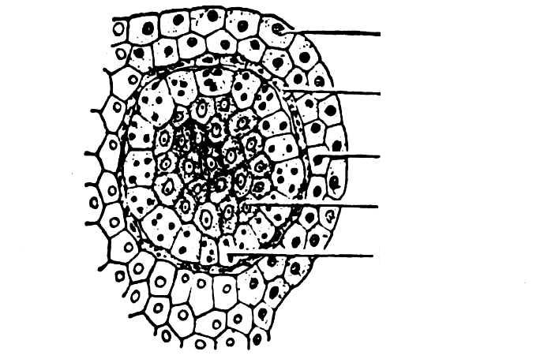表皮 中层 纤维层 花粉母细胞 绒毡层
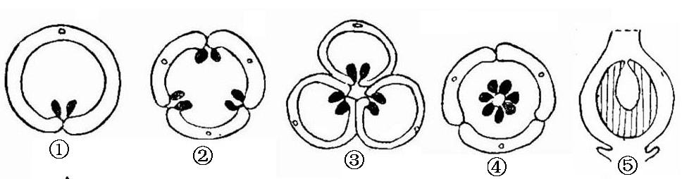
边缘胎座 侧膜胎座 中轴胎座 特立中央胎座 顶生胎座
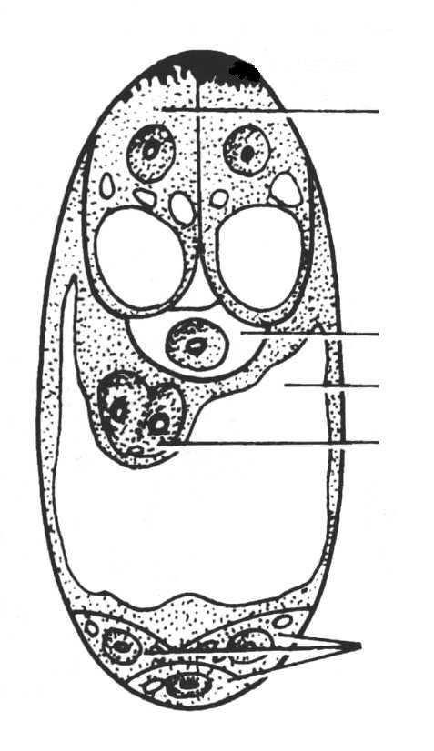①助细胞②卵细胞③中央细胞液泡④极核⑤反足细胞
2. 指出以下五种花序的类型（将答案写在图的下方）
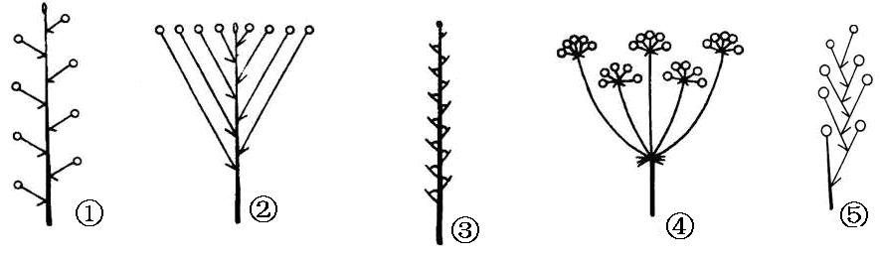
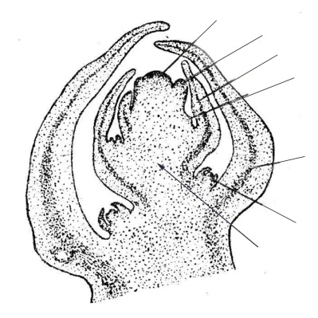
①总状②伞房③穗状④复伞形⑤单岐聚散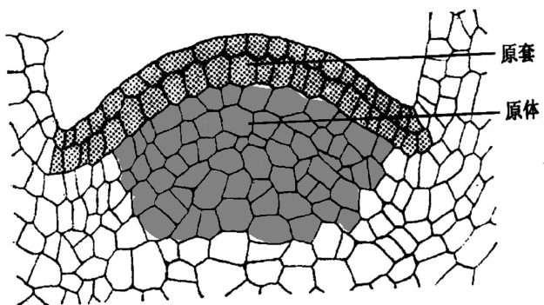
芽轴
腋芽
叶
腋芽原基
叶原基
生长锥
原套

原体
幼叶

此图为 原套原体 学说的模式图 此图为：叶芽纵剖面
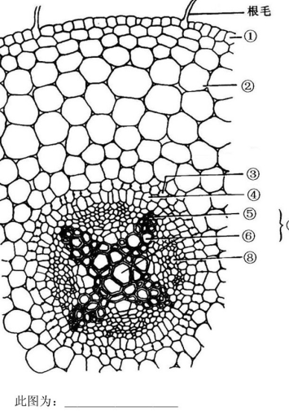
- 表皮
- 皮层
- 内皮层
- 中柱鞘
- 原生木质部
- 后生木质部
- 初生木质部
- 初生韧皮部
此图为：双子叶植物根初生构造
表皮 中层 纤维层 花粉母细胞 绒毡层
叶绿体超微结构：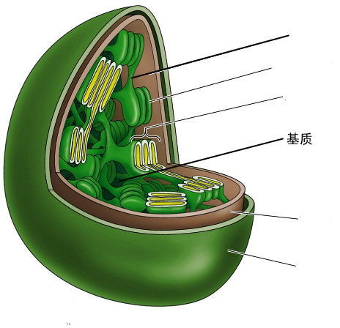由上到下：基质片层、基粒片层、基粒、基质、内膜、外膜
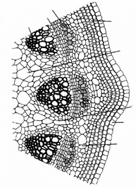此图为： 双子叶植物茎初生构造 横切面（局部）
表皮 厚角组织 薄壁细胞 髓射线 髓 韧皮部 束内形成层 木质部

五、名词解释（每个词2分，共20分）
1. 伞房花序 无限花序的一种。其特点是花轴不分枝、较长，其上着生的小花花柄不等长，下部的花花柄长，上部的花花柄短，最终各花基本排列在一个平面上，开花顺序由外向内，如梨、苹果等。
伞形花序 花轴短，花柄基本等长，着生在花轴顶端，形如张开的伞。
聚伞花序 开花顺序是顶端花先开，基部花后开；或者是中心花先开，侧边花后开。
无限花序 开放顺序是花序轴基部的花光开,然后向顶端依次开放,或由边缘向中心开放,这种花序称无限花序。
有限花序 开花顺序为自上而下或由内向外。
2. 心皮 适应生殖的变态叶，是构成雌蕊的基本单位。
3. 子房下位 子房不仅以基部着生在花托上，而且整个子房壁与花托愈合。
4. 周皮 包括木栓层、木栓形成层和栓内层三部分，是由木栓形成层产生的次生保护组织。
5. 有限维管束 没有束内形成层的维管束，见于单子叶植物。
无限维管束 有束内形成层的维管束。
6. 纹孔 当细胞初生壁形成时，初生壁上具有一些中断的部分，这些部分也就是初生壁完全不被次生壁覆盖的区域，称为纹孔。
7. 核型胚乳 初生胚乳的第一次分裂和以后的多次分裂，都不伴随细胞壁的产生，各个胚乳核呈游离状态分布在胚囊中。待到发育到一定阶段，在胚囊外围的胚乳核之间出现细胞壁。
细胞型胚乳 是植物胚乳发育的一种方式，即初生胚乳核的每一次分裂都伴随着胞质分裂和细胞壁的形成。
8. 通道细胞 单子叶植物正对初生木质部辐射角部位的内皮层细胞不加厚，便于内外物质的交流。
9. 无融合生殖 被子植物未经受精的卵或胚珠内某些细胞直接发育成胚的现象。
10. 复果 整个花序发育而来的果实，又称为花序果。
11. 须根系 主要由不定根组成的根系。
12. 厚角组织 初生的机械组织。由生活细胞组成，常含叶绿体细胞，在角隅处加厚。
13. 双受精 被子植物所特有，一个精子和卵细胞结合受精卵，另一个精子和极核结合形成初生胚乳核
14. 异配生殖 相结合的两个配子大小不同但形状相同或相似。
同配生殖：大小形状相似、性别不同的两个配子融合。
15. 外胚乳 由珠心或珠被发育来的类似胚乳的组织。
16. 聚合蓇葖果 如八角，蓇葖果聚合在一个花托上；蓇葖果指单心皮形成的果实成熟后沿一个缝线开裂。
17. 同源器官 来源相同，功能和形态不同的变态器官。
18. 薄壁组织（基本组织） 细胞壁薄，仅有初生壁，液泡大，排列疏松，胞间隙明显，分化程度低。
厚壁组织 细胞壁均匀的次生增厚，常木质化；细胞腔狭小；成熟时一般为死细胞。
19. 假果 花托与下位子房一起共同参与形成的果实。
真果 单纯由子房发育而成的果实。
20. 根瘤 固氮细菌、放线菌侵入宿主植物根部细胞而形成的瘤状共生结构。
21. 年轮 在木材的横切面上，一个生长季节内形成的早材和晚材组成一轮显著的同心圆环。
22. 海绵组织：双子叶植物叶中，靠近下表皮的叶肉细胞，形状不规则，胞间隙发达，含较少的叶绿体。
栅栏组织：在双子叶植物的叶肉中，靠近上表皮，通常由1-2层圆柱形的细胞组成，细胞的长径与表皮垂直，较整齐如栅栏状。细胞内含有大量的叶绿体。
23. 合轴分枝 顶芽发育到一定时候就死亡或生长缓慢或为花芽，位于顶芽下的侧芽迅速发育成为新枝，代替主茎的位置。
24. 总状分枝 顶芽不断向上生长，主干明显。
25. 离区 植物落叶前，叶柄基部分裂出几层较为扁小的薄壁细胞，称为离区。
离层 叶柄基部离区内的部分细胞胞间层发生降解甚至死亡，叶从该处断离、脱落。
26. 单雌蕊 由一个心皮构成的雌蕊。
27. 离生单雌蕊 一朵花中具有多个心皮，心皮彼此分离，各自形成一个小雌蕊。
28. 同型世代交替 孢子体和配子体形态相似的世代交替。
29. 荚果 由单雌蕊发育而成，成熟后，果皮沿背缝线和腹缝线开裂为两片。
30. 细胞骨架 真核细胞内由微管、微丝、中间纤维组成的蛋白质纤维网架体系。
31. 四强雄蕊 6枚雄蕊，其中4枚花丝较长，2枚花丝较短。
32. 高尔基体 一般由4～8个单层膜围成的扁囊(或称潴泡)平行垛叠而成，略呈弯曲状，凸面又称形成面，凹面又称成熟面，具分泌作用。
33. 胚状体 在自然界或组织培养过程中，由非合子细胞分化形成的胚状结构。
34. 菌根 高等植物的根与土壤中某些真菌形成的共生体。
35. 边缘胎座 单雌蕊，子房一室，胚珠着生于腹缝线上。
36. 无限外韧维管束 初生韧皮部位于初生木质部外方，在两者之间保留部分未分化的原形成层细胞。
37. 大孢子叶 裸子植物和被子植物体中着生胚珠的变态叶，被子植物的大孢子叶也称作心皮。
38. 原分生组织－由来源于胚的、始终保持分裂能力的胚性细胞，位于根、茎顶端部分。
39. 凯氏带 凯氏带是根内皮层细胞径向壁和横向壁的木栓化和木质化的带状增厚部分，在横断面上呈带状，主要功能是阻止水份向组织渗透，控制着皮层和维管柱之间的物质运输。
40. 侧膜胎座 多心皮合生，子房1室，胚珠着生于每一心皮的边缘，如黄瓜。
中轴胎座 多心皮构成多室子房，心皮腹缝线在子房中央联合成轴状，胚珠着生在轴上。
41. 次生生长 由于次生分生组织，特别是维管形成层的活动，不断产生新的细胞组织所导致的生长，主要表现为植物的根和茎的加粗。
42. 聚花果 由一个花序上所有的花,包括花序轴共同发育而成,如桑。
43. 运动细胞 在禾本科植物叶片上的一组大型的薄壁细胞，分布于两个叶脉之间的上表皮。在横切面上呈展开的扇形排列，中间的细胞最大，两旁的细胞渐小。每个细胞内都含有大液泡，不含或少含叶绿体。与叶片的卷曲和张开有关。
44. 原套—原体学说 将被子植物苗端的原分生组织（生长锥）分为原套和原体两部分。原套是生长锥表面一至数层细胞，通常只进行垂周分裂，扩大生长锥的表面。原体是原套内方的一团不规则排列的细胞，进行各个方向的分裂增大生长锥体积 。
45. 地衣 是藻类和真菌的共生体。
46. 中柱鞘 双子叶植物根的初生构造中，微管柱的最外方的细胞，排列整齐。具潜在的分裂能力。
47. 纹孔 次生壁加厚时，往往在原有的初生纹孔场处不形成次生壁，结果形成凹陷的区域即纹孔。
48. 长细胞 禾本科植物叶片表皮的主要细胞成分，长径通常是其宽度的2倍以上。
49. 生态型 由于物种分布广泛，同一物种分布在不同的环境中，受环境的影响，同一物种的不同个体群之间可能发生变异，分化，表现出的形态，生理，生态学特征，并在遗传上保留下来，造成一个种内不同的个体群，这些不同的个体群就是生态型。
50. 泡状细胞 在禾本科植物叶片上的一组大型的薄壁细胞，分布于两个叶脉之间的上表皮。在横切面上呈展开的扇形排列，中间的细胞最大，两旁的细胞渐小。每个细胞内都含有大液泡，不含或少含叶绿体。与叶片的卷曲和张开有关。
51. 周皮：双子叶植物的老根和老茎最外层由木栓层、木栓形成层和栓内层组成的次生保护组织。
52. 趋异适应 同一种植物的不同个体群由于生活在不同的环境下，形成不同的形态、结构和生理特性，这种变异称为趋异适应。
53. 真花学说 认为被子植物的一朵花相当于裸子植物的一个两性孢子叶球，主张被子植物是由早已灭绝的本内苏铁目中具两性孢子叶球的植物演化而来。孢子叶球基部的苞片演变为花被，小孢子叶演变成雄蕊，大孢子叶演变成雌蕊（心皮），孢子叶球的轴则缩短演变成花托和花柄。即由本内苏铁的两性孢子叶球演化成被子植物的两性花。
六、简答题
1. 试比较双子叶植物和单子叶禾本科植物在叶片结构上的不同。
表皮：双子叶外壁角质化、单子叶矿质化；双子叶表皮细胞呈不规则形（看表面）、单子叶呈长方形；单子叶上表皮有运动细胞，双子叶无；
气孔：双子叶保卫细胞呈肾形、单子叶呈哑铃形；双子叶无副卫细胞、单子叶有；双子叶气孔数目上表皮多于下表皮、单子叶上下相似；
叶肉：双子叶有栅栏组织与海绵组织之分，单子叶则无；
叶脉：双子叶是网状叶脉，单子叶是平行叶脉；双子叶无维管束鞘，单子叶有；单子叶维管束与上下表皮之间有厚壁组织，双子叶是厚角组织。
2．简述禾本科植物的主要特征。
识别要点：茎秆圆柱形，节明显，叶两列，叶鞘常开裂，常有叶舌或叶耳。小穗组成各种花序。颖果。
草本或木本植物，有或无地下茎，秆中空有节，很少实心；
单叶，叶通常由叶片和叶鞘组成（竹类尚有叶柄），叶鞘包着秆（包着竹秆的称箨鞘），除少数种类闭合外，通常一侧开裂；叶片扁平，线形、披针形或狭披针形（箨鞘顶端的叶片称箨叶），脉平行，除少数种类外，脉间无横脉；常有叶舌（箨舌）、叶耳（箨耳）；
花序常由小穗排成穗状、总状、指状、圆锥状等型式；小穗有花1至多朵，有1－2片或多片颖；花两性、单性或中性，通常小，为外稃和内稃包被着，颖和外稃基部质地坚厚部分称基盘，外稃与内稃中有2或 3（很少有6或无）鳞被（浆片）；雄蕊3，很少1、2、4或6，花丝纤细，花药常丁字着生，子房1室，有1胚珠，花柱2，很少1或 3；柱头常为羽毛状或刷帚状；果实为颖果。
种子胚乳丰富，胚小，胚的对面为种脐。
3．简述双子叶植物根的初生构造。
双子叶植物的根的初生结构从外至内都由表皮、皮层和维管柱三部分组成。
表皮通常由一层细胞组成，皮层由薄壁细胞组成。根的表皮上有根毛，邻近表皮的一层皮层细胞称为外皮层，当表皮脱落时能接替表皮细胞起保护作用，与维管柱相邻的一层皮层细胞称为内皮层，其径向壁和横向壁上常有栓质化和木质化增厚成带状的结构，称凯氏带。
维管柱最外为中柱鞘细胞，具有潜在的分生能力，维管形成层的一部分、木栓形成层、不定芽、侧根和不定根由此产生。初生维管组织由初生木质部和初生韧皮部组成，二者各自成束，相间排列，且二者的成熟方式都为外始式，即原生木质部和原生韧皮部在外，后生木质部和后生韧皮部在内。在木质部和韧皮部之间为薄壁细胞填充。一般植物根的中央部分往往由后生木质部占据，如果不分化为木质部就由薄壁组织或厚壁组织形成髓
4．简述双子叶植物茎的初生构造。
双子叶植物种类很多，但其茎的结构都有共同的规律，在横切面上，可看到表皮、皮层、中柱三个部分。
表皮位于幼茎的最外方，通常由一层细胞组成。表皮细胞为初生保护组织
皮层位于表皮与中柱之间，绝大部分由薄壁细胞组成。
在表皮的内方，常有成束或成片的厚角组织分布，厚角细胞和薄壁细胞中常含有叶绿体，故幼茎多呈绿色。有些有分泌腔、乳汁管或其它分泌结构；有些植物茎中的细胞则有只含晶体和单宁；有的木本植物茎的皮层内往往有石细胞群的分布。有些植物茎皮层的最内层细胞为淀粉鞘。
中柱（也称维管柱）它由维管束、髓和髓射线等组成。（1）维管束 由初生木质部、初生韧皮部、束内形成层组成。（2）髓和髓射线 髓和髓射线是中柱内的薄壁组织，位于幼茎中央部分的，称为髓；位于两个维管束之间连接皮层与髓的部分，称为髓射线。
5. 高等植物和低等植物包括哪些类群？简述高等植物与低等植物的区别。
高等植物包括：苔藓 蕨类 裸子植物 被子植物。
低等植物包括：藻类、菌类和地衣。
1.高等植物一般有根茎叶的化，低等植物无根茎叶分化
2.高等植物有组织分化，低等植物无组织分化
3.高等植物生殖器官多细胞，低等植物生殖器官单细胞
1.高等植物合子发育成胚，低等植物是无胚植物
简述高等植物的特征：生活在陆地上，植物体一般有根、茎、叶的分化，生殖器官是多细胞的，合子发育成新植物体经过胚的阶段，生活史有明显的世代交替。
简述低等植物的特征：多生活在水中或潮湿的环境。在构造上无组织分化，形态上无根、茎、叶分化，故也称为原植体植物。生殖器官常为单细胞。合子发育时离开母体，不形成胚，所以又叫无胚植物。
6. 试比较导管和筛管的不同。
导管由死细胞构成 导管位于木质部 导管运输水和无机盐 导管端壁穿孔 导管无伴胞
筛管是活细胞构成 管管位于韧皮部 筛管主要运输有机物 筛管端壁筛孔 筛管有伴胞
7．简述百合科植物的主要特征。
大多数为草本。地下具鳞茎或根状茎，茎直立或呈攀援状，叶基生或茎生，茎生叶常互生，少有对生或轮生。花单生或聚集成各式各样的花序，花常两性，辐射对称，各部为典型的3出数，花被片6枚，花瓣状，两轮，离生或合生。雄蕊6枚，花丝分离或连合。子房上位，常为3室，蒴果或浆果。
8. 简述风媒花和虫媒花的差别。
虫媒花----花被艳丽，芳香，有蜜腺，花粉粒大，表面有刺、瘤等。
风媒花----花被缺失或不明显，无芳香的气味，花粉粒多、小而轻，表面光滑。
9.简述双子叶植物叶片的解剖构造。
叶片的结构包括表皮、叶肉、叶脉三部分。
表皮：有上下表皮之分，通常由一层生活细胞构成。
叶肉：叶肉是属于薄壁组织中的同化组织。异面叶中分为栅栏组织和海绵组织。
叶脉：叶脉是分布在叶肉内的维管束，具有输导和支持作用。
10.简述根尖各区的细胞学特点：
根冠：位于根尖最前端的由薄壁细胞组成的帽状结构，其外层细胞排列疏松。
分生区：位于根冠内方的顶端分生组织。是分裂产生新细胞的部位。
包括最顶端的原分生组织和后方的初生分生组织。
伸长区：位于分生区的后方，其细胞分裂活动逐渐减弱，细胞纵向伸长。
根毛区：该区密被根毛。细胞停止伸长，已分化为各种成熟组织。
12. 试述被子植物成熟花粉粒的结构与类型，与裸子植物的花粉比较有何不同？
两种类型：三胞型花粉由营养细胞和两个精子组成，二胞型花粉由营养细胞和生殖细胞组成。花粉壁两层，外壁主要成分为孢粉素，内壁为纤维素。无外壁处为萌发孔或萌发沟。
裸子植物的花粉复杂，有气囊，成熟花粉有四个细胞。
13. 简述叶绿体的超微结构
双层膜：外膜和内膜；
基粒类囊体（基粒片层）：由单层膜所围成的扁圆状的囊，垛叠而成基粒；
基质类囊体（基质片层）：片层状，其内腔与相邻的基粒类囊体腔相通；
基质：基质中有环状的DNA和核糖体，能合成自身的部分蛋白质。
14．简述伞形科植物的识别要点。
芳香性草本，复叶或裂叶，叶柄鞘状；复伞形花序，下位子房，双悬果（分果）。
15．简述核型胚乳的发育。
初生胚乳核的分裂及以后多次核的分裂，均不相伴产生细胞壁，众多的胚乳游离核分散于细胞质中。当胚乳游离核达到一定数量时开始细胞化，形成胚乳细胞。
16. 以荠菜为例，简述双子叶植物胚的发育。
合子横分裂1次，形成近珠孔端的基细胞和合点端的顶细胞。
基细胞经过几次横裂形成胚柄。
顶细胞经过多次分裂发育成胚的本体，依次经过原胚期（最后阶段为球形胚）、心形胚、鱼雷形胚、拐杖胚，最后发育成成熟胚（成马蹄形弯曲）。
17. 简述被子植物的特征
孢子体高度发达（根、茎、叶），内部结构精细。具完善的输导组织和机械组织。具真正的花。配子体（胚囊和花粉粒）高度简化，寄生在孢子体上。雄配子体（花粉粒）仅含2-3个细胞，雌配子体为7个细胞8核的胚囊。独有的双受精作用，胚乳也为受精的产物，更有利于胚胎的发育。胚珠包裹在子房内。受精后胚珠发育为种子，外有心皮发育来的果皮的包被，即形成果实，进一步加强了对种子的保护。
18. 简述裸子植物的主要特征。
① 孢子体发达；② 具裸露的胚珠，产生种子。③ 配子体较蕨类植物进一步退化，不能独立生活。
④ 形成花粉管，受精作用不再受水的限制。 ⑤ 具多胚现象。
19. 为什么说裸子植物的种子是“三代同堂”？
裸子植物的种子是由三个世代的产物组成的：种皮是由珠被发育来的，属老一代的孢子体（2n）；胚乳为雌配子体的一部分，属于配子体世代（n）；胚是新一代的孢子体（2n）。所以说，裸子植物的种子是“三代同堂”。
20. 试比较厚角组织和厚壁组织在结构上的不同。
厚角组织－活细胞，内含叶绿体，细胞壁不均匀的增厚，在细胞角隅加厚，细胞壁为初生壁性质。
厚壁组织―死细胞，细胞壁的次生壁显著加厚，加厚部分均匀，而且多木质化。
21. 比较石莼和海带生活史的异同。
相同点：两者的生活史中均有世代交替现象。
不同点：石莼的生活史为同型世代交替，海带的生活史为孢子体占优势的异型世代交替。
22．简述锦葵科植物的主要特征。
草本或木本，单叶，花两性，辐射对称；雄蕊多数，花丝连合成单体雄蕊。上位子房，2至多室。中轴胎座，蒴果或分果。
23. 简述十字花科的特点：
一年生或二年生草本。植株具辛辣味。十字形花冠，四强雄蕊，复雌蕊二心皮，子房上位，有假隔膜，角果。
24．简述菊科植物的特征。
草本，头状花序，具总苞。萼片退化，舌状或管状花冠，雄蕊5，聚药雄蕊，心皮2，复雌蕊，子房下位，瘦果。
25. 简述唇形科的主要特征。
茎四棱，叶对生，轮伞花序，花冠唇形，二强雄蕊，二心皮四室，四个小坚果
25.简述ABC模型的内容
正常花器官的发育涉及A、B、C三类功能基因，A类基因在第一、二轮花器官中表达，B类基因在第二、三轮花器官中表达，而C类基因则在第三、四轮花器官中表达。在三类功能基因中，A和B、B和C可以相互重叠，但A和C相互拮抗，即A抑制C在第一、二轮花器官中表达，C抑制A在第三、四轮花器官中表达。
A单独作用决定形成萼片，A和B共同决定花瓣的产生，B和C共同作用决定雄蕊的特征，而C的功能是决定形成心皮。
七、论述题
1. 叙述双子叶植物茎的次生生长过程及产生的次生构造。
次生生长包括维管形成层和木栓形成层的发生和活动
（1）维管形成层的发生和活动：
①发生：维管束中初生木质部和初生韧皮部之间为束中形成层，当紧邻束中形成层的髓射线细胞脱分化形成的束间形成层后，两者相连成为完整的一环，组成维管形成层。
②活动：维管形成层的纺锤状原始细胞主要进行切向分裂（也称平周分裂），向外产生次生韧皮部，向内产生次生木质部。
射线原始细胞主要进行切向分裂向外产生韧皮射线，向内产生木射线，两者组成维管射线。
射线原始细胞也可以进行垂周分裂，使形成层环周径扩大。
（2）木栓形成层的发生和活动：
①发生：第一次形成的木栓形成层可由表皮或皮层脱分化而形成，多年后可来自次生韧皮部。
②活动：平周分裂，向外产生木栓层，向内产生栓内层，三者组成周皮，取代表皮执行保护功能。
（3）茎的次生结构大体可分成树皮和木材两部分。
①树皮 狭义的指历年形成的周皮及它们之间的死亡组织；广义的指维管形成层以外的所有组织，包括狭义的树皮及其内方正在执行其功能的次生韧皮部。
②木材 主要指次生木质部，初生木质部只占很微小的部分。木材有两个特征：一是有年轮，一是有边材和心材之分。
2. 叙述蕨类植物的生活史（以真蕨类为例），并分析其生活史的特点。
其孢子体发达。生长到一定时期，其叶背长许多“孢子囊群”。孢子囊中的孢子母细胞经减数分裂产生许多小孢子，孢子成熟时散出。孢子在适宜的环境中，萌发成为心脏形的扁平配子体。配子体构造简单，含叶绿体，能进行光合作用，能独立生活。其腹面的假根之间生有许多精子器。凹陷之处生有许多颈卵器，在有水条件下受精，产生合子。合子在颈卵器中发育成胚，而后成长为幼小的孢子体，幼小的孢子体还暂依附配子体。不久配子体死去，或长为独立的孢子体，孢子体能独立生活。
其世代交替非常明显。从合子起至孢子母细胞经减数分裂前，细胞的染色体是2N，属于孢子体世代。从孢子开始至受精前，细胞的染色体是N，属于配子体世代。
3. 叙述苔藓植物的生活史（以葫芦藓为例），并分析其生活史的特点。生活史：葫芦藓雌雄同株异枝。精子器生于雄枝顶端，在精子器中，产生多个具2条等长鞭毛的长而弯曲的精子。雌枝顶端生有1至数个颈卵器。每个颈卵器产1卵。精子借助于水游至颈卵器内，与其中的卵融合，形成受精卵。受精卵在颈卵器中发育胚。胚发育成孢子体。孢子体由孢蒴、蒴柄和基足3部分构成。孢子体寄生在配子体上。孢蒴中有很多子母细胞，经过减数分裂后产生多个孢子。散发出来后，在适宜条件下萌发成原丝体，以后再从原丝体上产生配子体。
生活史的特点：葫芦藓的生活史为配子体占优势的异形世代交替。合子发育成胚。
4. 叙述双子叶植物根的加粗生长过程。
根的次生生长是根的次生分生组织活动的结果。次生分生组织包括维管形成层和木栓形成层。
维管形成层的产生：首先是在根的初生木质部和初生韧皮部之间保留的原形成层的细胞恢复分裂能力，产生弧形的形成层片段。然后向两侧发展，到达中柱鞘，这时位于木质部脊的中柱鞘细胞脱分化，恢复分裂的能力，参与形成层的形成，使条状的维管形成层片段相互连接成一圈，完全包围了中央的木质部，这就是波浪式的形成层环。以后由于位于韧皮部内侧的维管形成层部分，分裂快，向内产生的次生组织数量较多，把凹陷处的形成层环向外推移，形成形成层圆环。
维管形成层的活动：维管形成层细胞一经发生，则主要进行平周分裂，向内分裂、分化形成次生木质部，加在初生木质部的外方，向外分裂分化形成次生韧皮部，加在初生韧皮部的内方，两者合称为次生维管组织。其中一部分由形成层产生的薄壁细胞沿径向呈放射状排列，贯穿于次生维管组织中，称为维管射线。其中在次生木质部中的一段为木射线，在次生韧皮部中的一段为韧皮射线。
木栓形成层的产生：中柱鞘细胞通过脱分化形成木栓形成层。进行切向分裂向外分裂产生多层木栓细胞，称为木栓层；向内产生少数几层薄壁细胞，称为栓内层。这三种组织组成了次生保护组织—周皮。
5. 从以下几个方面阐述被子植物花药的发育过程（从孢原细胞开始）：
①花药壁的发育：
孢原细胞经过一次平周分裂：外层为周缘细胞；内层为造孢细胞。周缘细胞再进行平周分裂和垂周分裂，产生呈同心圆排列的数层细胞，自外向内依次为药室内壁、中层和绒毡层。它们连同表皮构成花药壁。
②花粉母细胞时期花药壁各层细胞的显微结构、将来的命运及成熟花药壁的结构：
药室内壁又称为纤维层。位于表皮内方，为单层细胞。花药成熟时细胞明显增大，细胞壁除外切向壁外，其它各面的壁产生条纹状加厚（一般为纤维素性质）。
中层通常由1~3层细胞组成。细胞扁平。一般在减数分裂完成后解体消失。
绒毡层细胞大，细胞核也较大，细胞质浓，细胞器丰富。通常含双核、多核或多倍体核。随着花粉粒的发育，逐渐退化、解体，最终消失。
③绒毡层细胞的生物学功能：
为花粉粒的发育提供营养物质、孢粉素和外壁蛋白；合成和分泌胼胝质酶。
④雄配子体的发育：
造孢细胞进行分裂或直接发育为花粉母细胞。花粉母细胞经过减数分裂后形成4个小孢子四分体，它们被胼胝质壁所包围。随后绒毡层分泌胼胝质酶，将四分体的胼胝质壁溶解，释放出幼期单核花粉粒。单核花粉粒的核吸取营养和水分，体积迅速增大，细胞质明显液泡化，接着进行一次不均等的有丝分裂，形成两个大小悬殊的细胞，其中呈透镜状的小细胞为生殖细胞；另一个大细胞则为营养细胞。一些植物的花粉，在花药开裂前，其生殖细胞还要进行一次有丝分裂，形成2个精细胞（精子），它们是以含有1个营养细胞和2个精细胞进行传粉的，被称为3—细胞型花粉。花粉粒又被称为雄配子体，精子则称为雄配子。
⑤成熟花粉粒的结构：
包括花粉外壁（含孢粉素）、花粉内壁、萌发孔（沟）、1个营养细胞、1个生殖细胞或2个精子。
6．试述被子植物雄配子体的发育过程和成熟雄配子体的结构：
花粉母细胞经过减数分裂后形成4个染色体数目减半的单核花粉粒，又称为小孢子，它们仍被包围于共同的胼胝质壁之中，故称之为花粉四分体或小孢子四分体。
随后绒毡层分泌胼胝质酶，将四分体的胼胝质壁溶解，释放出幼期单核花粉粒。单核花粉粒的核吸取营养和水分，体积迅速增大，细胞质明显液泡化，接着进行一次不均等的有丝分裂，形成两个大小悬殊的细胞，其中呈透镜状的小细胞为生殖细胞；另一个大细胞则为营养细胞。
一些植物的花粉，在花药开裂前，其生殖细胞还要进行一次有丝分裂，形成2个精细胞（精子），它们是以含有1个营养细胞和2个精细胞进行传粉的，被称为3—细胞型花粉。花粉又被称为雄配子体，精子则称为雄配子。
7. 描述地钱的生活史，并指出其突出的特点：
地钱配子体为雌雄异株，分别在雌雄配子体上产生颈卵器托和精子器托。
颈卵器托边缘有指状分裂的芒线。二芒线之间有倒悬瓶状的颈卵器。颈卵器腹内有一个大的腹沟细胞，其下为卵细胞。
精子器托盘边缘浅裂，有很多小孔，每一孔腔中各有一精子器。精子器中生有许多具有二条鞭毛的精子。
成熟后的颈卵器其颈沟细胞与腹沟细胞解体，精子借水游入到精卵器中与卵结合形成合子。颈卵器中的合子萌发成胚，成长为孢子体。孢子体基部有基足，伸入配子体中吸收养分。上部球形的孢子束称为孢蒴。孢蒴下有蒴柄，孢蒴中的母细胞经过减数分裂形成孢子，孢子散出后在适宜条件下，萌发成原丝体，进而分别生成雌、雄配子体。

